Resolución del Pleno del Instituto de Transparencia, Acceso a la Información Pública y Protección de Datos Personales del Estado de México y Municipios, con domicilio en Metepec, Estado de México, de fecha diez de febrero de dos mil veintidós.

VISTOS los expedientes formados con motivo de los recursos de revisión 05672/INFOEM/IP/RR/2021, 05673/INFOEM/IP/RR/2021 y 05674/INFOEM/IP/RR/2021, promovidos por el C. xxxxxxxxxxxxxxxxxxxxxx xxxxxxxxxxxxx, a quien en lo sucesivo se le denominará como EL RECURRENTE, en contra de las respuestas de Servicios Educativos Integrados al Estado de México , en lo subsecuente se le denominará EL SUJETO OBLIGADO, se procede a dictar la presente resolución con base en lo siguiente:

RESULTANDO

I. En fecha veintidós de octubre de dos mil veintiuno, EL RECURRENTE presentó a través del Sistema de Acceso a la Información Mexiquense, en lo subsecuente EL SAIMEX ante EL SUJETO OBLIGADO, las solicitudes de acceso a la información pública, a las que se les asignó los números de expediente 00469/SEIEM/IP/2021, 00470/SEIEM/IP/2021 y 00473/SEIEM/IP/2021, mediante de los cuales requirió, lo siguiente:

Folio | Solicitud
00469/SEIEM/IP/2021 | “Por medio de la presente solicito al director general de los SEIEM me proporcione la siguiente información en su versión publica: 1.- Fecha especificando (día, mes y año) con la que se aplica la Ley General del Sistema para la Carrera de las Maestras y los Maestros en la unidad administrativa Departamento de Educación Secundaria General Valle de México. 2.- Nombre del servidor público que SUPERVISA Y VERIFICA que el titular de la unidad administrativa del Departamento de Educación Secundaria General Valle de México aplique CORRECTAMENTE la Ley General del Sistema para la Carrera de las Maestras y los Maestros. NOTA: EN LA PREGUNTA UNO SOLICITAMOS LA FECHA DE APLICACIÓN (NO QUEREMOS LA FECHA DE SU PUBLICACIÓN) QUEREMOS LA FECHA DE APLICACIÓN Y LA PREGUNTA DOS SOLICITAMOS LOS NOMBRES DE LOS SERVIDORES PÚBLICO (NO QUEREMOS NI ARTÍCULOS NI INSTANCIAS) QUEREMOS LOS NOMBRES DE LOS SERVIDORES PÚBLICOS. DE NO ENTREGARME LA INFORMACIÓN SOLICITADA YA SEA PORQUE EL SERVIDOR PÚBLICO NO ENCONTRÓ EL DOCUMENTO DESPUÉS DE REALIZAR UNA BÚSQUEDA EXHAUSTIVA O PORQUE NO ES COMPETENCIA DE ESA UNIDAD ADMINISTRATIVA O POR ALGUNA OTRA RAZÓN. SOLICITO AMABLEMENTE TODOS Y CADA UNO DE LOS NOMBRES DE LOS SERVIDORES PÚBLICOS RESPONSABLES Y  INVOLUCRADOS EN ESTA SOLICITUD. Solicito que, por la importancia de la información solicitada, el servidor público habilitado me dé respuesta a cada una de las interrogantes en el mismo orden en el que plantearon. Esto bajo la Ley General de Protección de Datos Personales en Posesión de Autoridades, Órganos y Organismos de Gobierno, en su artículo 15. El responsable deberá observar los principios de legalidad, lealtad, consentimiento, calidad, proporcionalidad, información y responsabilidad en el tratamiento de los datos personales, testando los datos sensibles de los servidores públicos y por tratarse de una información pública donde se ejerce presupuesto público federal y YO COMO CIUDADANO TENGO EL DERECHO POR LEY DE CONOCER LA INFORMACIÓN SOLICITADA. SIN MÁS POR EL MOMENTO, LE ENVÍO UN CORDIAL SALUDO” (sic)
00470/SEIEM/IP/2021 | “Por medio de la presente solicito al director general de los SEIEM me proporcione la siguiente información en su versión publica: 1.- Fecha especificando (día, mes y año) con la que se aplica la Ley General del Sistema para la Carrera de las Maestras y los Maestros en la unidad administrativa Departamento de Educación Secundaria Técnica Valle de México. 2.- Nombre del servidor público que SUPERVISA Y VERIFICA que el titular de la unidad administrativa del Departamento de Educación Secundaria Técnica Valle de México aplique CORRECTAMENTE la Ley General del Sistema para la Carrera de las Maestras y los Maestros. NOTA: EN LA PREGUNTA UNO SOLICITAMOS LA FECHA DE APLICACIÓN (NO QUEREMOS LA FECHA DE SU PUBLICACIÓN) QUEREMOS LA FECHA DE APLICACIÓN Y LA PREGUNTA DOS SOLICITAMOS LOS NOMBRES DE LOS SERVIDORES PÚBLICO (NO QUEREMOS NI ARTÍCULOS NI INSTANCIAS) QUEREMOS LOS NOMBRES DE LOS SERVIDORES PÚBLICOS. DE NO ENTREGARME LA INFORMACIÓN SOLICITADA YA SEA PORQUE EL SERVIDOR PÚBLICO NO ENCONTRÓ EL DOCUMENTO DESPUÉS DE REALIZAR UNA BÚSQUEDA EXHAUSTIVA O PORQUE NO ES COMPETENCIA DE ESA UNIDAD ADMINISTRATIVA O POR ALGUNA OTRA RAZÓN. SOLICITO AMABLEMENTE TODOS Y CADA UNO DE LOS NOMBRES DE LOS SERVIDORES PÚBLICOS RESPONSABLES Y  INVOLUCRADOS EN ESTA SOLICITUD. Solicito que, por la importancia de la información solicitada, el servidor público habilitado me dé respuesta a cada una de las interrogantes en el mismo orden en el que plantearon. Esto bajo la Ley General de Protección de Datos Personales en Posesión de Autoridades, Órganos y Organismos de Gobierno, en su artículo 15. El responsable deberá observar los principios de legalidad, lealtad, consentimiento, calidad, proporcionalidad, información y responsabilidad en el tratamiento de los datos personales, testando los datos sensibles de los servidores públicos y por tratarse de una información pública donde se ejerce presupuesto público federal y YO COMO CIUDADANO TENGO EL DERECHO POR LEY DE CONOCER LA INFORMACIÓN SOLICITADA. SIN MÁS POR EL MOMENTO, LE ENVÍO UN CORDIAL SALUDO.” (sic)
00473/SEIEM/IP/2021 | “Por medio de la presente solicito al director general de los SEIEM me proporcione la siguiente información en su versión publica: 1.- Fecha especificando (día, mes y año) con la que se aplica la Ley General del Sistema para la Carrera de las Maestras y los Maestros en la unidad administrativa Dirección de Educación Secundaria y Servicios de Apoyo 2.- Nombre del servidor público que SUPERVISA Y VERIFICA que el titular de la unidad administrativa Dirección de Educación Secundaria y Servicios de Apoyo aplique CORRECTAMENTE la Ley General del Sistema para la Carrera de las Maestras y los Maestros. NOTA: EN LA PREGUNTA UNO SOLICITAMOS LA FECHA DE APLICACIÓN (NO QUEREMOS LA FECHA DE SU PUBLICACIÓN) QUEREMOS LA FECHA DE APLICACIÓN Y LA PREGUNTA DOS SOLICITAMOS LOS NOMBRES DE LOS SERVIDORES PÚBLICO (NO QUEREMOS NI ARTÍCULOS NI INSTANCIAS) QUEREMOS LOS NOMBRES DE LOS SERVIDORES PÚBLICOS. DE NO ENTREGARME LA INFORMACIÓN SOLICITADA YA SEA PORQUE EL SERVIDOR PÚBLICO NO ENCONTRÓ EL DOCUMENTO DESPUÉS DE REALIZAR UNA BÚSQUEDA EXHAUSTIVA O PORQUE NO ES COMPETENCIA DE ESA UNIDAD ADMINISTRATIVA O POR ALGUNA OTRA RAZÓN. SOLICITO AMABLEMENTE TODOS Y CADA UNO DE LOS NOMBRES DE LOS SERVIDORES PÚBLICOS RESPONSABLES Y INVOLUCRADOS EN ESTA  SOLICITUD. Solicito que, por la importancia de la información solicitada, el servidor público habilitado me dé respuesta a cada una de las interrogantes en el mismo orden en el que plantearon. Esto bajo la Ley General de Protección de Datos Personales en Posesión de Autoridades, Órganos y Organismos de Gobierno, en su artículo 15. El responsable deberá observar los principios de legalidad, lealtad, consentimiento, calidad, proporcionalidad, información y responsabilidad en el tratamiento de los datos personales, testando los datos sensibles de los servidores públicos y por tratarse de una información pública donde se ejerce presupuesto público federal y YO COMO CIUDADANO TENGO EL DERECHO POR LEY DE CONOCER LA INFORMACIÓN SOLICITADA. SIN MÁS POR EL MOMENTO, LE ENVÍO UN CORDIAL SALUDO” (sic)

MODALIDAD DE ENTREGA: Vía SAIMEX.
II. En cumplimiento al artículo 162 de la Ley de Transparencia y Acceso a la Información Pública del Estado de México y Municipios, EL SUJETO OBLIGADO turnó el requerimiento para solicitar la información para dar respuesta a las solicitudes del ciudadano, respecto de los recursos 05672/INFOEM/IP/RR/2021 y 05674/INFOEM/IP/RR/2021 el veintiséis de octubre de dos mil veintiuno y por cuanto hace al recurso 05673/INFOEM/IP/RR/2021, fue turnado el veintisiete de octubre de dos mil veintiuno; así mismo, se le pidió al servidor público habilitado que consideró competente, la búsqueda y localización de dicha información, tal como se desprende de las imágenes que continuación se insertan:
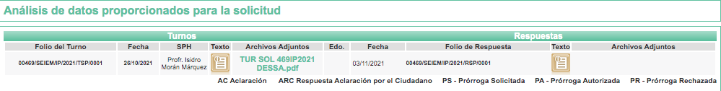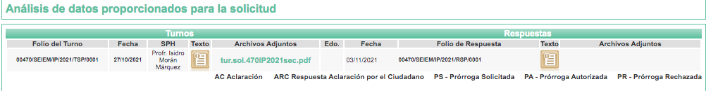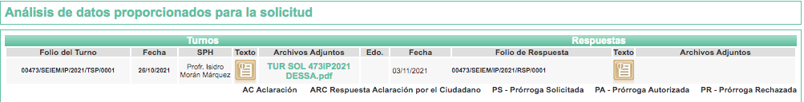

III. En fecha dieciséis de noviembre de dos mil veintiuno, EL SUJETO OBLIGADO dio respuesta a las solicitudes de información en los siguientes términos:

00469/SEIEM/IP/2021 relativo al recurso de revisión 05672/INFOEM/IP/RR/2021:
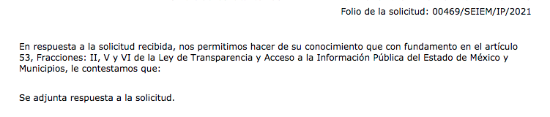En la respuesta que dio EL SUJETO OBLIGADO, adjunto el archivo denominado
“SOL 469SEIEMIP2021.pdf”
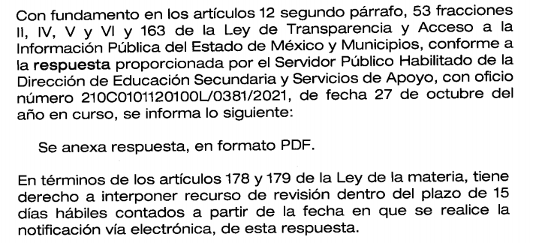

“ANEXO SOL 469IP2021.pdf”,

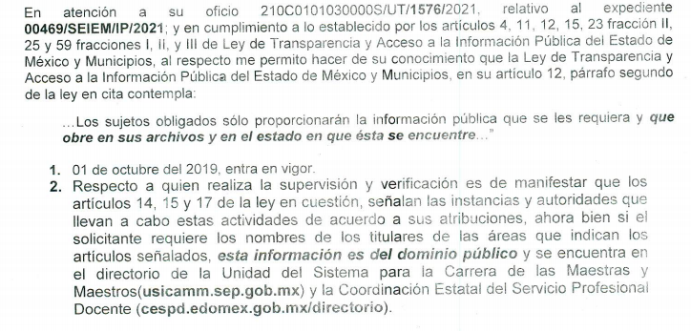

00470/SEIEM/IP/2021 relativo al recurso de revisión 05673/INFOEM/IP/RR/2021:

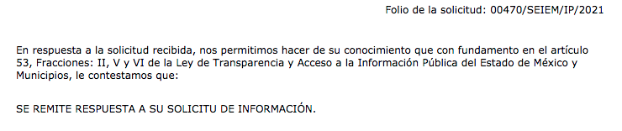

A la respuesta se adjuntan los archivos denominados “RESP.CIUD0001.pdf”,
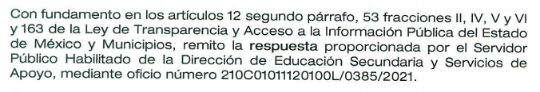

“RESP.SECUNDA0001.pdf”,

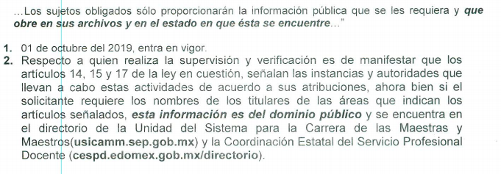
00473/SEIEM/IP/2021 relativo al recurso de revisión 05674/INFOEM/IP/RR/2021:
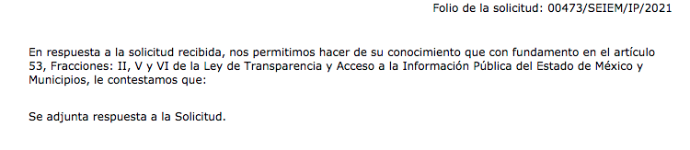
En la respuesta que dio EL SUJETO OBLIGADO, adjunto los archivos denominados
“SOL 473SEIEM2021.pdf”

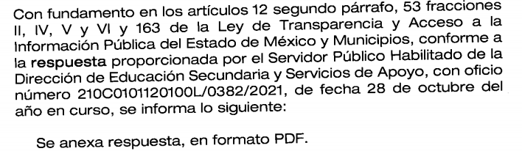

“ANEXO SOL 473IP2021.pdf”
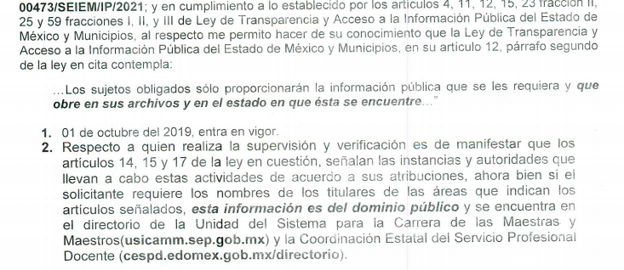
IV. Inconforme por las respuestas del SUJETO OBLIGADO, el dieciséis de noviembre de dos mil veintiuno, EL RECURRENTE interpuso los recursos de revisión los cuales son sujetos del presente estudio, cabe destacar que fueron registrados en EL SAIMEX y se les asignó los números de expediente 05672/INFOEM/IP/RR/2021, 05673/INFOEM/IP/RR/2021 y 05674/INFOEM/IP/RR/2021, en estos recursos los motivos de agravio del RECURRENTE fueron los siguientes:

Número de recurso | Acto impugnado | las razones o motivos de inconformidad
05672/INFOEM/IP/RR/2021 | “ la negativa de la información solicitada, el servidor público habilitado Isidro Moran Márquez con su actitud tal parece que está encubriendo u ocultando algo.” (sic) | “ En la pregunta uno me interesa la FECHA CON LA QUE SE APLICA LA LEY. no me interesa ni cuando se publica ni mucho menos cuando entra en vigor.  En la pregunta dos me interesa los nombres de los servidores públicos, me queda claro que la información es de domino publico pero por ley el servidor público habilitado tiene la obligación de darme respuesta tal y como lo estoy solicitando NOMBRE DE LOS SERVIDORES PUBLICOS.” (sic)
05673/INFOEM/IP/RR/2021 | “ la negativa de la información solicitada, el servidor público habilitado Isidro Moran Márquez con su actitud tal parece que está encubriendo u ocultando algo.” (sic) | “ En la pregunta uno me interesa la FECHA CON LA QUE SE APLICA LA LEY. no me interesa ni cuando se publica ni mucho menos cuando entra en vigor.  En la pregunta dos me interesa los nombres de los servidores públicos, me queda claro que la información es de domino publico pero por ley el servidor público habilitado tiene la obligación de darme respuesta tal y como lo estoy solicitando NOMBRE DE LOS SERVIDORES PUBLICOS.” (sic)
05674/INFOEM/IP/RR/2021 | “ la negativa de la información solicitada, el servidor público habilitado Isidro Moran Márquez con su actitud tal parece que está encubriendo u ocultando algo.” (sic) | “ En la pregunta uno me interesa la FECHA CON LA QUE SE APLICA LA LEY. no me interesa ni cuando se publica ni mucho menos cuando entra en vigor.  En la pregunta dos me interesa los nombres de los servidores públicos, me queda claro que la información es de domino publico pero por ley el servidor público habilitado tiene la obligación de darme respuesta tal y como lo estoy solicitando NOMBRE DE LOS SERVIDORES PUBLICOS.” (sic)

V. El dieciséis de noviembre de dos mil veintiuno, los recursos de que se tratan se enviaron electrónicamente al Instituto de Transparencia, Acceso a la Información Pública y Protección de Datos Personales del Estado de México y Municipios y con fundamento en el artículo 185, fracción I de la Ley de Transparencia y Acceso a la Información Pública del Estado de México y Municipios, a través de SAIMEX se turnaron así: el recurso de revisión 05672/INFOEM/IP/RR/2021 a la Comisionada Sharon Cristina Morales Martínez, el expediente 05673/INFOEM/IP/RR/2021 a la Comisionada María del Rosario Mejía Ayala; así mismo; el recurso de revisión 05674/INFOEM/IP/RR/2021 a la Comisionada Guadalupe Ramírez Peña a efecto de que decretaran su admisión o desechamiento.

VI. De las constancias que obran en el expediente electrónico del SAIMEX, se advierte que se acordaron las admisiones a trámite de los recursos de revisión que nos ocupan por cuanto hace al recurso 05672/INFOEM/IP/RR/2021 en fecha dieciocho de noviembre de dos mil veintiuno y por cuanto hace a los recursos 05673/INFOEM/IP/RR/2021 y 05674/INFOEM/IP/RR/2021, en fecha diecinueve de noviembre de dos mil veintiuno; así como la integración de los expedientes respectivos, mismos que se pusieron a disposición de las partes, para que en un plazo máximo de siete días hábiles conforme a lo dispuesto por el artículo 185 de la Ley de Transparencia y Acceso a la Información Pública del Estado de México y Municipios, manifestaran lo que a su derecho conviniera, a efecto de presentar pruebas y alegatos; así como, para que EL SUJETO OBLIGADO rindiera los correspondientes Informes Justificados.

VII. En cumplimiento a lo anterior, de las constancias del expediente electrónico del SAIMEX, el particular no realizó sus manifestaciones conforme a derecho le correspondían; por otra parte, EL SUJETO OBLIGADO no rindió sus Informes Justificado para los recursos de revisión 05672/INFOEM/IP/RR/2021 y 05674/INFOEM/IP/RR/2021, sin embargo en fecha treinta de noviembre de dos mil veintiuno, rindió el informe correspondiente al recurso 05673/INFOEM/IP/RR/2021 como se desprende en las imágenes que a continuación se insertan:
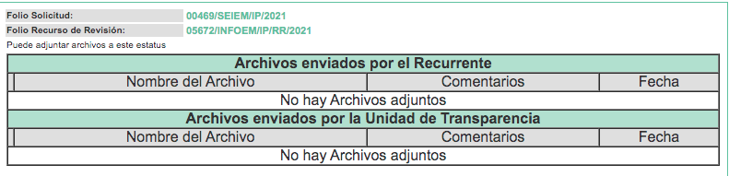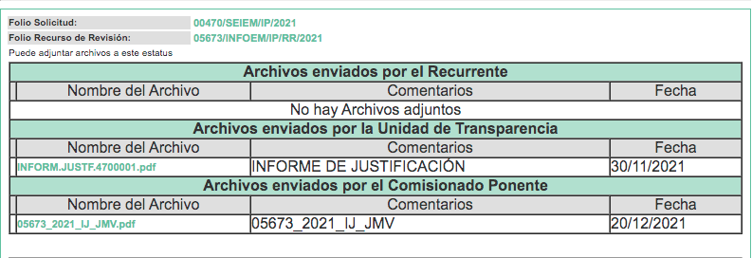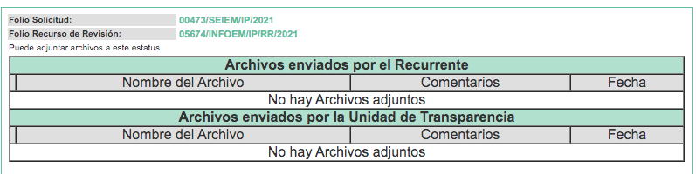

De lo anterior, se advierte que en fecha veinte de diciembre de dos mil veintiuno, se puso a la vista del RECURRENTE el Informe Justificado del recurso de revisión 05673/INFOEM/IP/RR/2021.
VIII. Por economía procesal y con la finalidad de evitar resoluciones contradictorias, en la Cuadragésima Segunda Sesión Ordinaria de fecha veinticuatro de noviembre de dos mil veintiuno, el Pleno de este Instituto determinó acumular los recursos de revisión 05672/INFOEM/IP/RR/2021, 05673/INFOEM/IP/RR/2021 y 05674/INFOEM/IP/RR/2021, acordando la elaboración del proyecto de resolución por parte de la Comisionada Sharon Cristina Morales Martínez.

IX. En fecha nueve de diciembre de dos mil veintiuno, el Pleno del Instituto de Transparencia, Acceso a la Información Pública y Protección de Datos Personales del Estado de México y Municipios, mediante acuerdo signado por sus integrantes, aprobó la Licencia por incapacidad médica de la Comisionada Sharon Cristina Morales Martínez, y a través del cual se convino el returno del recurso de revisión de mérito al Comisionado Presidente José Martínez Vilchis, para que diera trámite y resolviera conforme a derecho.

X. Una vez analizado el estado procesal que guardaba el expediente, en fecha catorce de enero de dos mil veintidós, el Comisionado presidente José Martínez Vilchis acordó el cierre de instrucción, así como la remisión del mismo a efecto de ser resuelto, de conformidad con lo establecido en el artículo 185 fracciones VI y VIII de la Ley de Transparencia y Acceso a la Información Pública del Estado de México y Municipios.

XI. El diecinueve de enero de dos mil veintidós, se acordó ampliar el plazo para resolver el recurso de revisión en estudio, por un periodo de hasta quince días hábiles, de conformidad con el artículo 181, tercer párrafo de la Ley de Transparencia y Acceso a la Información Pública del Estado de México y Municipios.

CONSIDERANDO

- Competencia.
Este Instituto de Transparencia, Acceso a la Información Pública y Protección de Datos Personales del Estado de México y Municipios, es competente para conocer y resolver el presente recurso de revisión, conforme a lo dispuesto en los artículos 6, Apartado A de la Constitución Política de los Estados Unidos Mexicanos; 5, párrafos trigésimo, trigésimo primero y trigésimo segundo, fracciones IV y V de la Constitución Política del Estado Libre y Soberano de México; 2 fracción II, 13, 29, 36, fracciones I y II, 176, 178, 179, 181 párrafo tercero y 185 de la Ley de Transparencia y Acceso a la Información Pública del Estado de México y Municipios; y 9, fracciones I y XXIV y 11 del Reglamento Interior del Instituto de Transparencia, Acceso a la Información Pública y Protección de Datos Personales del Estado de México y Municipios.

SEGUNDO. Interés.
El recurso de revisión fue interpuesto por parte legítima, en atención a que se presentó por EL RECURRENTE, quien es la misma persona que formuló la solicitud de acceso a la información pública al SUJETO OBLIGADO.

TERCERO. Justificación de la Acumulación de los Recursos.
De las constancias que obran en los expedientes acumulados, se advierte que en los recursos de revisión 05672/INFOEM/IP/RR/2021, 05673/INFOEM/IP/RR/2021 y 05674/INFOEM/IP/RR/2021, fueron presentados por el mismo RECURRENTE respecto de los actos u omisiones del mismo SUJETO OBLIGADO, razón por la cual, resulta conveniente su trámite de forma unificada para homogéneamente resolver y evitar la emisión de resoluciones contradictorias, derivado de ello este Órgano Garante realizó la acumulación respectiva, de conformidad con lo dispuesto en el artículo 18 del Código de Procedimientos Administrativos del Estado de México, de aplicación supletoria en términos del artículo 195 de la Ley de Transparencia y Acceso a la Información Pública del Estado de México y Municipios en vigor, que a la letra señalan:

“Código de Procedimientos Administrativos del Estado de México
“Artículo 18.- La autoridad administrativa o el Tribunal acordarán la acumulación de los expedientes del procedimiento y proceso administrativo que ante ellos se sigan, de oficio o a petición de parte, cuando las partes o los actos administrativos sean iguales, se trate de actos conexos o resulte conveniente el trámite unificado de los asuntos, para evitar la emisión de resoluciones contradictorias. La misma regla se aplicará, en lo conducente, para la separación de los expedientes.”
Ley de Transparencia y Acceso a la Información Pública del Estado de México y Municipios
“Artículo 195. En la tramitación del recurso de revisión se aplicarán supletoriamente las disposiciones contenidas en el Código de Procedimientos Administrativos del Estado de México.”
(Énfasis añadido)

De lo dispuesto en los numerales citados en el párrafo que antecede, dicha acumulación procede cuando:
- El solicitante y la información referida sean las mismas;
- Las partes o los actos impugnados sean iguales;
- Cuando se trate del mismo solicitante, el mismo Sujeto Obligado, y
- Aun tratándose de solicitudes diversas, resulte conveniente la resolución unificada de los asuntos.

De esta suerte, tal y como se mencionó anteriormente, los recursos de revisión que nos ocupan fueron interpuestos por el mismo RECURRENTE ante el mismo SUJETO OBLIGADO, por lo que, resulta conveniente la resolución conjunta por economía procesal y con el fin de no emitir resoluciones contradictorias entre sí, en caso de resolverlos en forma separada por Ponentes diferentes.

CUARTO. Oportunidad.
El recurso de revisión fue interpuesto dentro del plazo de quince días hábiles, contados a partir del día siguiente al que EL RECURRENTE tuvo conocimiento de la respuesta impugnada; tal y como, lo prevé el artículo 178 de la Ley de Transparencia y Acceso a la Información Pública del Estado de México y Municipios, que establece:

“Artículo 178. El solicitante podrá interponer, por sí mismo o a través de su representante, de manera directa o por medios electrónicos, recurso de revisión ante el Instituto o ante la Unidad de Transparencia que haya conocido de la solicitud dentro de los quince días hábiles, siguientes a la fecha de la notificación de la respuesta.

A falta de respuesta del sujeto obligado, dentro de los plazos establecidos en esta Ley, a una solicitud de acceso a la información pública, el recurso podrá ser interpuesto en cualquier momento, acompañado con el documento que pruebe la fecha en que presentó la solicitud.

En el caso de que se interponga ante la Unidad de Transparencia, ésta deberá remitir el recurso de revisión al Instituto a más tardar al día siguiente de haberlo recibido.”

En esa tesitura, atendiendo a que EL SUJETO OBLIGADO notificó la respuesta a la solicitud de acceso a la información pública de los tres recursos en estudio el día dieciséis de noviembre de dos mil veintiuno; así, el plazo de quince días hábiles que el artículo 178 de la Ley de la materia otorga al RECURRENTE para presentar el respectivo recurso de revisión, transcurrió del diecisiete al siete de diciembre de dos mil veintiuno, sin contemplar en el cómputo los días veinte, veintiuno, veintisiete y veintiocho de noviembre y cuatro y cinco de diciembre de dos mil veintiuno, por corresponder a sábados y domingos, considerados como días inhábiles, en términos del artículo 3, fracción X de la Ley de Transparencia y Acceso a la Información Pública del Estado de México y Municipios.

En ese tenor, si los tres recursos que nos ocupan, se interpusieron en la misma fecha, siendo el dieciséis de noviembre de dos mil veintiuno, éstos se encuentran dentro de los márgenes temporales previstos en el citado precepto legal y, por tanto, se consideran oportunos.

QUINTO. Procedibilidad.
Del análisis efectuado se advierte que resulta procedente la interposición del recurso y se concluye la acreditación plena de todos y cada uno de los elementos formales exigidos por el artículo 180 de la Ley de Transparencia y Acceso a la Información Pública del Estado de México y Municipios, en atención a que fueron presentados mediante el formato visible en EL SAIMEX.

SEXTO. Estudio y resolución del asunto.
Primeramente, debe quedar patente que si bien la petición de los tres recursos no es idéntica, lo cierto que es que únicamente difieren en lo siguiente:

1.- Nombre del servidor público que SUPERVISA Y VERIFICA que el titular de la unidad administrativa del Departamento de Educación Secundaria General Valle de México aplique CORRECTAMENTE la Ley General del Sistema para la Carrera de las Maestras y los Maestros.

2.- Nombre del servidor público que SUPERVISA Y VERIFICA que el titular de la unidad administrativa del Departamento de Educación Secundaria Técnica Valle de México aplique CORRECTAMENTE la Ley General del Sistema para la Carrera de las Maestras y los Maestros

3.-Nombre del servidor público que SUPERVISA Y VERIFICA que el titular de la unidad administrativa Dirección de Educación Secundaria y Servicios de Apoyo aplique CORRECTAMENTE la Ley General del Sistema para la Carrera de las Maestras y los Maestros.

Sin embargo medularmente, en cuanto a la petición versan en la misma tesitura, por ende, correrán la misma suerte, haciendo la precisión que cuanto hace al recurso 05673/INFOEM/IP/RR/2021 en el caso se actualiza la causal de sobreseimiento prevista en la fracción III del artículo 192 de la Ley de Transparencia y Acceso a la Información Pública del Estado de México y Municipios, que a la letra dice:

“Artículo 192. El recurso será sobreseído, en todo o en parte, cuando una vez admitido, se actualicen alguno de los siguientes supuestos:
(…)
III. El sujeto obligado responsable del acto lo modifique o revoque de tal manera que el recurso de revisión quede sin materia;
(Énfasis añadido)”

Luego, conforme a la transcripción que antecede, resulta conveniente desglosar los elementos de la disposición enunciada; de tal manera que, el sobreseimiento del recurso de revisión se suscita cuando EL SUJETO OBLIGADO modifique o revoque el acto impugnado, quedando éste sin efecto o materia, los elementos a considerar son:

1.- El sujeto obligado responsable,
2.- Acto,
3.- Que se modifique o revoque, y
4.- De tal manera que el medio de impugnación quede sin efecto o materia.

El primer elemento normativo, se actualiza ya que EL SUJETO OBLIGADO responsable, es el Instituto de Transparencia, Acceso a la Información Pública y Protección de Datos Personales del Estado de México y Municipios.

Cabe destacar que, de la respuesta otorgada por EL SUJETO OBLIGADO, se desprende el elemento normativo en estudio, el cual se considera como “acto” las respuestas emitidas por el Sujetos Obligado, porque precisamente la evidencia notoria y específica del actuar del SUJETO OBLIGADO se observa a través de sus actos que necesariamente ejecuta y ejerce al realizar sus atribuciones legalmente conferidas, ello con relación al artículo 143 de la Constitución Política del Estado Libre y Soberano de México, pues las autoridades sólo están facultadas para llevar a cabo lo que expresamente les faculta la Ley; así como, otros ordenamientos jurídicos.

La naturaleza jurídica de los actos que emiten los Sujetos Obligados, está delimitada por la misma Ley de Transparencia y Acceso a la Información Pública del Estado de México y Municipios; ya que, el hecho de efectuar actos no previstos en el marco normativo que en transparencia rige su actuar, serían ilegales de estricto derecho; por lo que, los “actos”, a que se refiere esta fracción están contenidos en el siguiente artículo:

“Artículo 53. Las Unidades de Transparencia tendrán las siguientes funciones:
I. Recabar, difundir y actualizar la información relativa a las obligaciones de transparencia comunes y específicas a la que se refiere la Ley General, esta Ley, la que determine el Instituto y las demás disposiciones de la materia, así como propiciar que las áreas la actualicen periódicamente conforme a la normatividad aplicable;
II. Recibir, tramitar y dar respuesta a las solicitudes de acceso a la información;
III. Auxiliar a los particulares en la elaboración de solicitudes de acceso a la información y, en su caso, orientarlos sobre los sujetos obligados competentes conforme a la normatividad aplicable;
IV. Realizar, con efectividad, los trámites internos necesarios para la atención de las solicitudes de acceso a la información;
V. Entregar, en su caso, a los particulares la información solicitada;
VI. Efectuar las notificaciones a los solicitantes;
VII. Proponer al Comité de Transparencia, los procedimientos internos que aseguren la mayor eficiencia en la gestión de las solicitudes de acceso a la información, conforme a la normatividad aplicable;
VIII. Proponer a quien preside el Comité de Transparencia, personal habilitado que sea necesario para recibir y dar trámite a las solicitudes de acceso a la información;
IX. Llevar un registro de las solicitudes de acceso a la información, sus respuestas, resultados, costos de reproducción y envío, resolución a los recursos de revisión que se hayan emitido en contra de sus respuestas y del cumplimiento de las mismas;
X. Presentar ante el Comité, el proyecto de clasificación de información;
XI. Promover e implementar políticas de transparencia proactiva procurando su accesibilidad;
XII. Fomentar la transparencia y accesibilidad al interior del sujeto obligado;
XIII. Hacer del conocimiento de la instancia competente la probable responsabilidad por el incumplimiento de las obligaciones previstas en la presente Ley; y
XIV. Las demás que resulten necesarias para facilitar el acceso a la información y aquellas que se desprenden de la presente Ley y demás disposiciones jurídicas aplicables.”

Es decir, la impugnación del RECURRENTE debe ser sobre la emisión de un “Acto” contenido en la misma Ley o la omisión de éste, lo que en el presente caso se actualiza con la respuesta dada por EL SUJETO OBLIGADO.

Ahora bien, por cuanto hace al tercer elemento normativo, es en esencia una condicional, consistente en que la dependencia o entidad responsable del acto o resolución impugnada la modifique o revoque; en cuanto hace a la modificación, ocurre cuando quien emitió su respuesta (acto o resolución), con posterioridad cambia la información proporcionada en un principio, cuyos resultados no dejan sin efectos la respuesta dada, sino que tiene por objeto añadir, suprimir, o sustituir datos, lo cual puede ser de forma parcial.

Por cuanto hace a la revocación, a diferencia de la modificación, ocurre cuando la dependencia o entidad responsable (SUJETO OBLIGADO), del acto o resolución impugnada, suprime, elimina o cancela la totalidad de su respuesta y emite otra en su lugar dejando sin efecto lo que en un principio respondió.

En ese tenor, un acto impugnado queda sin efectos, cuando aun existiendo jurídicamente (esto es, que no se ha modificado, ni revocado) ya no genera ninguna consecuencia legal.

En tanto que, un acto impugnado queda sin materia, cuando ha sido satisfecha la pretensión de lo pedido o exigido por la parte RECURRENTE de manera que EL SUJETO OBLIGADO entrega una respuesta que aunque sea posterior a los términos previstos en la ley, mediante ésta concede la información solicitada.

Bajo esas consideraciones, se afirma que en el recurso de revisión sujeto a estudio se actualiza la hipótesis jurídica citada en el cuarto elemento; toda vez que, quedó probado que, EL SUJETO OBLIGADO mediante un acto posterior a su respuesta, como lo fue el Informe Justificado, remitió información con lo cual, dejó sin materia el presente recurso.

Ahora bien, atento a lo anterior, es conveniente recordar que en los tres recursos en revisión la petición se interpuso de manera idéntica, solicitando en su petición lo siguiente:

“Por medio de la presente solicito al director general de los SEIEM me proporcione la siguiente información en su versión publica: 1.- Fecha especificando (día, mes y año) con la que se aplica la Ley General del Sistema para la Carrera de las Maestras y los Maestros en la unidad administrativa Departamento de Educación Secundaria General Valle de México. 2.- Nombre del servidor público que SUPERVISA Y VERIFICA que el titular de la unidad administrativa del Departamento de Educación Secundaria General Valle de México aplique CORRECTAMENTE la Ley General del Sistema para la Carrera de las Maestras y los Maestros. NOTA: EN LA PREGUNTA UNO SOLICITAMOS LA FECHA DE APLICACIÓN (NO QUEREMOS LA FECHA DE SU PUBLICACIÓN) QUEREMOS LA FECHA DE APLICACIÓN Y LA PREGUNTA DOS SOLICITAMOS LOS NOMBRES DE LOS SERVIDORES PÚBLICO (NO QUEREMOS NI ARTÍCULOS NI INSTANCIAS) QUEREMOS LOS NOMBRES DE LOS SERVIDORES PÚBLICOS. DE NO ENTREGARME LA INFORMACIÓN SOLICITADA YA SEA PORQUE EL SERVIDOR PÚBLICO NO ENCONTRÓ EL DOCUMENTO DESPUÉS DE REALIZAR UNA BÚSQUEDA EXHAUSTIVA O PORQUE NO ES COMPETENCIA DE ESA UNIDAD ADMINISTRATIVA O POR ALGUNA OTRA RAZÓN. SOLICITO AMABLEMENTE TODOS Y CADA UNO DE LOS NOMBRES DE LOS SERVIDORES PÚBLICOS RESPONSABLES Y
INVOLUCRADOS EN ESTA SOLICITUD. Solicito que, por la importancia de la información solicitada, el servidor público habilitado me dé respuesta a cada una de las interrogantes en el mismo orden en el que plantearon. Esto bajo la Ley General de Protección de Datos Personales en Posesión de Autoridades, Órganos y Organismos de Gobierno, en su artículo 15. El responsable deberá observar los principios de legalidad, lealtad, consentimiento, calidad, proporcionalidad, información y responsabilidad en el tratamiento de los datos personales, testando los datos sensibles de los servidores públicos y por tratarse de una información pública donde se ejerce presupuesto público federal y YO COMO CIUDADANO TENGO EL DERECHO POR LEY DE CONOCER LA INFORMACIÓN SOLICITADA. SIN MÁS POR EL MOMENTO, LE ENVÍO UN CORDIAL SALUDO” (sic)

En respuesta a la referida solicitud, EL SUJETO OBLIGADO, a través de su titular de transparencia, informó que turnó las solicitudes al servidor público habilitado siendo el Subdirector de Educación Secundaria y Subdirector Público Habilitado de la Dirección de Educación Secundaria y Servicios de Apoyo; atento a lo expuesto, es que el titular de transparencia, en lo que interesa, emitió la siguiente respuesta:

Inconforme con dicha respuesta EL RECURRENTE, procedió a interponer el presente recurso de revisión, adoleciéndose de que el sujeto obligado niega información, argumentando el siguiente motivo de inconformidad:
“En la pregunta uno me interesa la FECHA CON LA QUE SE APLICA LA LEY. no me interesa ni cuando se publica ni mucho menos cuando entra en vigor.
En la pregunta dos me interesa los nombres de los servidores públicos, me queda claro que la información es de domino publico, pero por ley el servidor público habilitado tiene la obligación de darme respuesta tal y como lo estoy solicitando NOMBRE DE LOS SERVIDORES PUBLICOS.” (sic)

Una vez precisado lo anterior, se procede a analizar las documentales que integran el expediente electrónico, a fin de determinar si con la información remitida en vía de respuesta por parte del SUJETO OBLIGADO, se colma el derecho de acceso a la información ejercido por EL RECURRENTE, atento a ello, es conveniente desglosar la petición realizada, misma que se divide en dos vertientes, que a saber son las siguientes:
1.- Fecha especificando (día, mes y año) con la que se aplica la Ley General del Sistema para la Carrera de las Maestras y los Maestros en la unidad administrativa Departamento de Educación Secundaria General Valle de México.

De lo anterior, que es la petición primigenia, el RECURRENTE se dolió aduciendo que no le interesaba la fecha de publicación y mucho menos cuando entraba en vigor la Ley General del Sistema para la Carrera de las Maestras y los Maestros en la unidad administrativa Departamento de Educación Secundaria General Valle de México, precisando que lo que le interesaba saber es la fecha con la que se aplica la ley y el nombre del servidor público que supervisa y verifica la aplicación de manera correcta de dicha Ley.

Atento a lo anterior, el SUJETO OBLIGADO rinde su informe justificado en el recurso 05673/INFOEM/IP/RR/2021, del cual en su contenido realiza un análisis respecto de las características de la ley en general, respecto a su ámbito de aplicación, características y eficacia concluyendo lo siguiente:
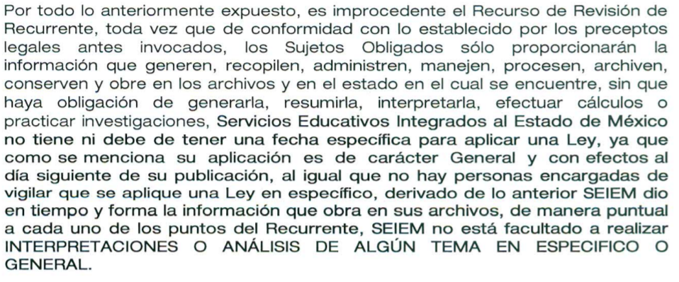
Por lo anterior, se considera que la respuesta otorgada por EL SUJETO OBLIGADO la cual se divide en las dos vertientes reseñadas, constituyen hechos negativos, por lo que, es evidente que éste no puede fácticamente obrar en los archivos del SUJETO OBLIGADO, ya que no puede probarse por ser lógica y materialmente imposible.

Lo anterior queda plenamente probado, pues por cuanto hace a la inconformidad relativa a la fecha de aplicación de la Ley General del Sistema para la Carrera de las Maestras y los Maestros en la unidad administrativa Departamento de Educación Secundaria General Valle de México; el SUJETO OBLIGADO, fue claro en vía de informe justificado al realizar el análisis pertinente a las características de la ley y su aplicación, lo que se evidencia con las siguientes imágenes que son alusivas medularmente al informe justificado rendido:

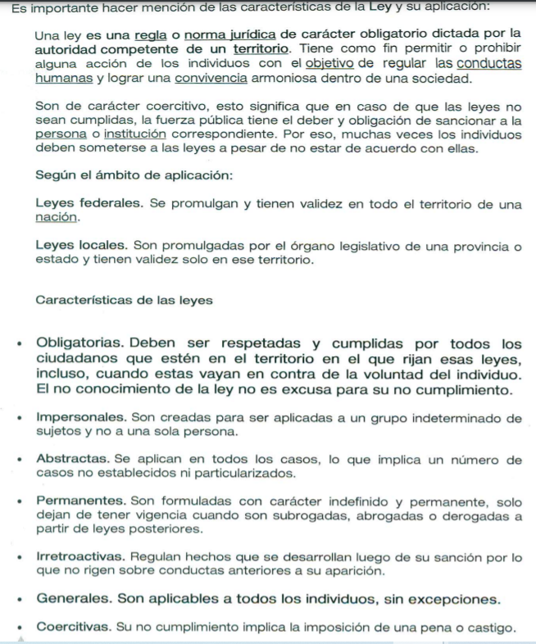
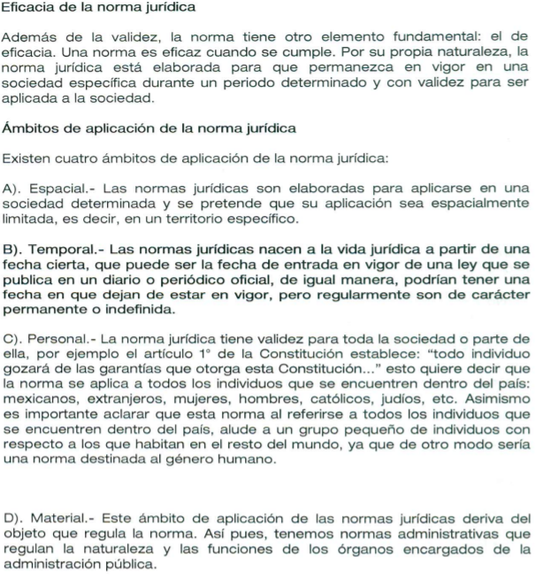

Atendiendo a lo anterior, el SUJETO OBLIGADO correctamente concluyó que no existe una fecha específica para la aplicación de la Ley en comento, pues su aplicación es de carácter general y con efectos al día siguiente de su publicación; recordando que en su respuesta primigenia adujó que la Ley General del Sistema para la Carrera de las Maestras y los Maestros entró en vigor el primero de octubre de dos mil diecinueve..

Conviene definir el termino para mejor comprensión:
VIGENCIA: deriva del latín vigentem, estar en vigor; acusativo de vigens, válido participio activo de vigere, tener vigor, ser vigoroso.
El vocablo vigencia, que implica o que significa calidad de vigente, se aplica, según la Gran Enciclopedia del Mundo (t. 20) "A las leyes, estilos y costumbres que están en vigor y en observancia".
Ahora bien, debe decirse que la vigencia de las leyes y decretos, como la de todo ordenamiento jurídico de carácter general, es la calidad obligatoria de las mismas y a la vez el tiempo en que se encuentran en vigor y son por lo mismo aplicables y exigibles. Se trata en realidad de la validez de las normas en el tiempo, la cual se rige por algunos principios fundamentales que es conveniente enumerar: En primer término, la vigencia de la ley, que implica el momento desde el cual es exigible la misma, está constreñida al principio universal de derecho de que las normas jurídicas rigen para el futuro, lo cual hace muy importante la determinación del inicio de la vigencia de las leyes y decretos.
La iniciación de la vigencia de la ley ocurre en un momento posterior a su publicación, o simultáneamente con ésta, si el propio ordenamiento así lo determina; de ahí que algunos autores como Eduardo García Máynez (1992) incluyan este concepto como parte del moderno proceso legislativo, el que se desarrolla en seis etapas: iniciativa, discusión, aprobación, sanción, publicación e iniciación de la vigencia. En el mismo sentido se pronuncia Miguel Villoro (1994) quien afirma que la iniciación de la vigencia es el momento en que una ley comienza a obligar.
De lo expuesto con anterioridad se concluye que una norma está vigente cuando puede comenzar a desplegar los efectos jurídicos para los que fue creada y que se desenvuelven en un marco de espacio y tiempo determinado; luego entonces su vigencia de está vinculada a la publicidad de la misma, su entrada en vigor y su aplicación en un espacio y un tiempo determinados.

Luego entonces, el SUJETO OBLIGADO, no tiene obligatoriedad de contar con una fecha específica para la aplicación de la ley dentro de sus archivos; incluso el propio RECURRENTE, atendiendo a las consideraciones anteriores puede verificar la aplicación de la Ley General del Sistema para la Carrera de las Maestras y los Maestros en la unidad administrativas que solicitó, sin que sea imperativo que el SUJETO OBLIGADO proporcione documento alguno donde especifique la aplicación de dicha ley.

Por otra parte, atendiendo al desglose de la petición del RECURRENTE, referente a:

2.-Nombre del servidor público que SUPERVISA Y VERIFICA que el titular de la unidad administrativa del Departamento de Educación Secundaria General Valle de México, Departamento de Educación Secundaria Técnica Valle de México y Dirección de Educación Secundaria y Servicios de Apoyo aplique CORRECTAMENTE la Ley General del Sistema para la Carrera de las Maestras y los Maestros

De lo anterior, al momento de interponer su inconformidad el RECURRENTE se dolió de que requería los nombres de los servidores públicos referentes a la supervisión y verificación de la correcta aplicación de la Ley General del Sistema para la Carrera de las Maestras y los Maestros, puesto que el SUJETO OBLIGADO, entregó en respuesta inicial que podría consultar dicha información en la página del Directorio de la Unidad del Sistema para la Carrera de las Maestras y Maestros (usicamm.sep.gob.mx), así como la Coordinación Estatal del Servicio Profesional Docente (cespd.edomex.gob.mx/directorio), la cual esta última despliega el directorio general de la citada coordinación, como se muestra en las siguientes imágenes:

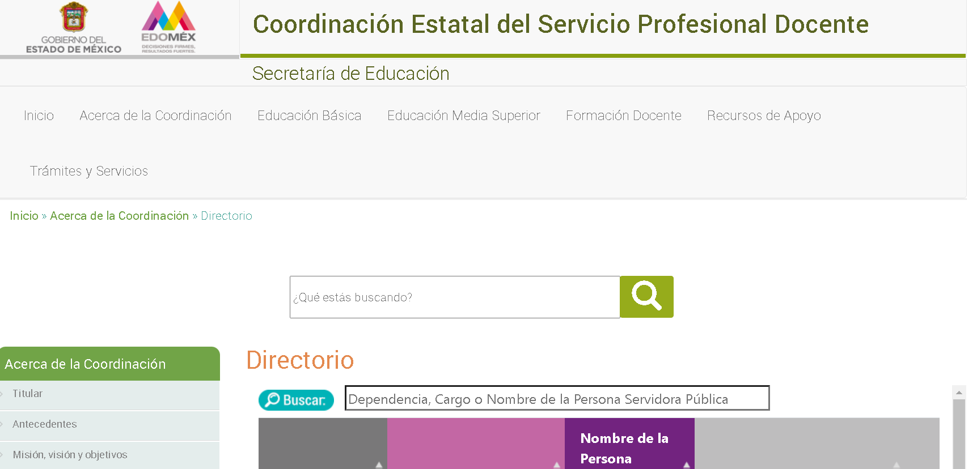

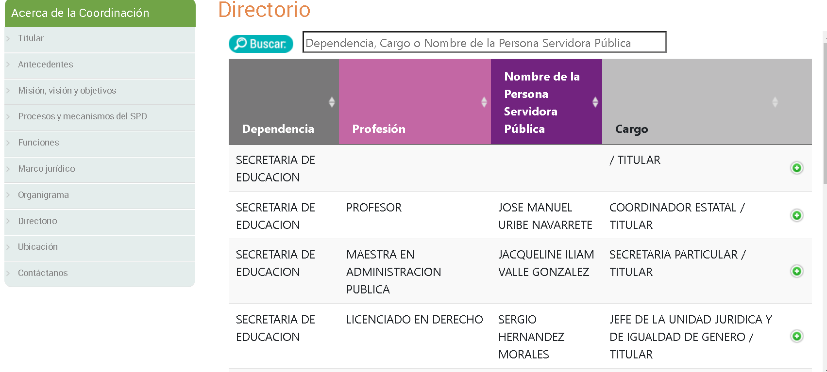

Sin embargo, de las imágenes reseñadas, no evidencia quien o quienes puedan ser los servidores públicos referentes a la supervisión y verificación de la correcta aplicación de la Ley General del Sistema para la Carrera de las Maestras y los Maestros, pues solamente la página remite a los servidores públicos existentes en Coordinación Estatal del Servicio Profesional Docente; sin embargo el SUJETO OBLIGADO, fue claro al complementar su respuesta en vía de informe justificado manifestando que no había personas en específico que se encargaran de verificar que se aplique una ley, negando con ello que contara con dicha información peticionada por el RECURRENTE; por ende, debe decirse que, no se trata de un caso por el cual la negación del hecho implique la afirmación del mismo, simplemente se está ante una notoria y evidente inexistencia fáctica de la información solicitada.

Cabe señalar que, el Pleno de este Órgano Garante, ha sostenido que cuando se está ante la presencia de actos o hechos negativos, es decir, que no se actualiza la circunstancia por la cual EL SUJETO OBLIGADO en el ámbito de sus atribuciones, pudiese poseer en sus archivos la información solicitada, resultaría innecesaria una declaratoria de inexistencia en términos de la fracción XIII del artículo 49 de la Ley de la Materia, y ante un hecho negativo resultan aplicables las siguientes tesis:

“INEXISTENCIA DE LA INFORMACIÓN. EL COMITÉ DE ACCESO A LA INFORMACIÓN PUEDE DECLARARLA ANTE SU EVIDENCIA, SIN NECESIDAD DE DICTAR MEDIDAS PARA SU LOCALIZACIÓN. Los artículos 46 de la Ley Federal de Transparencia y Acceso a la Información Pública Gubernamental y 30, segundo párrafo, del Reglamento de la Suprema Corte de Justicia de la Nación y del Consejo de la Judicatura Federal para la aplicación de la Ley Federal de Transparencia y Acceso a la Información Pública Gubernamental, disponen que cuando los documentos no se encuentren en los archivos de la respectiva Unidad Administrativa, se deberá remitir al Comité la solicitud de acceso y el oficio donde se manifieste tal circunstancia, para que éste analice el caso y tome las medidas pertinentes para localizar en la Unidad Administrativa correspondiente el documento solicitado y, de no encontrarlo, expida una resolución que confirme la inexistencia del mismo. Ello no obsta para concluir que cuando la referida Unidad señala, o el mencionado Comité advierte que el documento solicitado no existe en virtud de que no tuvo lugar el acto cuya realización supuestamente se reflejó en aquél, resulta innecesario dictar alguna medida para localizar la información respectiva, al evidenciarse su inexistencia.

HECHOS NEGATIVOS, NO SON SUSCEPTIBLES DE DEMOSTRACION. Tratándose de un hecho negativo, el Juez no tiene por que invocar prueba alguna de la que se desprenda, ya que es bien sabido que esta clase de hechos no son susceptibles de demostración.
Amparo en revisión 2022/61. José García Florín (Menor). 9 de octubre de 1961. Cinco votos. Ponente: José Rivera Pérez Campos.”

Por lo anterior, y derivado del análisis expuesto, se concluye que se está en presencia de hechos negativos, por lo que, en este sentido resulta innecesario realizar un Acuerdo de Inexistencia.

Así, de conformidad con lo establecido en el artículo 12 de la Ley de Transparencia y Acceso a la Información Pública del Estado de México y Municipios, EL SUJETO OBLIGADO sólo proporcionará la información que obra en sus archivos, lo que a contrario sensu significa que no se está obligado a proporcionar lo que no obre en los mismos; ello con relación al artículo 143 de la Constitución Política del Estado Libre y Soberano de México, pues las autoridades sólo están facultadas para realizar lo que expresamente les faculta la Ley u ordenamientos jurídicos.

En consecuencia, el cuarto elemento normativo de la figura legal del sobreseimiento, consistente en: “…de tal manera que el medio de impugnación quede sin materia…”, en el presente caso, se actualiza tal circunstancia, esto ya que mediante un acto posterior se dio a conocer la inexistencia de la información requerida al particular.

Asimismo, no se omite comentar que al haber existido un pronunciamiento por parte del SUJETO OBLIGADO, a fin de complementar la respuesta a la solicitud planteada, vía informe justificado, este Instituto no está facultado para manifestarse sobre la veracidad de la información proporcionada, ello en atención a lo plasmado en el artículo 36 de la Ley de la Materia, en el cual se advierten los rubros de competencia y atribuciones.

Sirve de sustento a lo anterior, el criterio 31/10 emitido por el entonces Instituto Federal de Acceso a la Información y Protección de Datos, ahora Instituto Nacional de Acceso a la Información y Protección de Datos, el cual refiere:

“El Instituto Federal de Acceso a la Información y Protección de Datos no cuenta con facultades para pronunciarse respecto de la veracidad de los documentos proporcionados por los sujetos obligados. El Instituto Federal de Acceso a la Información y Protección de Datos es un órgano de la Administración Pública Federal con autonomía operativa, presupuestaria y de decisión, encargado de promover y difundir el ejercicio del derecho de acceso a la información; resolver sobre la negativa de las solicitudes de acceso a la información; y proteger los datos personales en poder de las dependencias y entidades. Sin embargo, no está facultado para pronunciarse sobre la veracidad de la información proporcionada por las autoridades en respuesta a las solicitudes de información que les presentan los particulares, en virtud de que en los artículos 49 y 50 de la Ley Federal de Transparencia y Acceso a la Información Pública Gubernamental no se prevé una causal que permita al Instituto Federal de Acceso a la Información y Protección de Datos conocer, vía recurso revisión, al respecto. Expedientes: 2440/07 Comisión Federal de Electricidad - Alonso Lujambio Irazábal 0113/09 Instituto de Seguridad y Servicios Sociales de los Trabajadores del Estado – Alonso Lujambio Irazábal 1624/09 Instituto Nacional para la Educación de los Adultos - María Marván Laborde 2395/09 Secretaría de Economía - María Marván Laborde 0837/10 Administración Portuaria Integral de Veracruz, S.A. de C.V. – María Marván Laborde
Criterio 31/10” (sic)

CONCLUSIÓN:

Respecto a la petición diseminada marcada con el número 1, debe decirse que El SUJETO OBLIGADO, en respuesta primigenia, si bien proporciona fecha de entrada en vigor de la ley (1 de octubre de 2019), lo cierto es que EL RECURRENTE se duele en revisión de que no le interesa la fecha de entrada en vigor, sino quiere la fecha de aplicación; ya en informe justificado precisa que no tiene una fecha específica para aplicación de la ley.

Por cuanto hace a la petición diseminada marcada con el número 2 EL SUJETO OBLIGADO en respuesta primigenia proporciona 2 ligas de consulta, las cuales remiten a una página donde se advierte el directorio general se la institución; ante ello, el RECURRENTE se duele de que no le interesan los nombres de servidores públicos, y atento a ello en INFORME JUSTIFICADO el SUJETO OBLIGADO refiere que no hay personas encargadas de vigilar que se aplique una ley en específico.

En virtud de todo lo anteriormente expuesto, este Órgano Colegiado advierte que claramente el SUJETO OBLIGADO, modificó las respuestas primigenias respecto al recurso 05673/INFOEM/IP/RR/2021, y por ser el recurso en el cual fue presentado el informe justificado se actualiza la causal de sobreseimiento prevista en la fracción III del artículo 192 de la Ley de Transparencia y Acceso a la Información Pública del Estado de México y Municipios, que a la letra dice:

“Artículo 192. El recurso será sobreseído, en todo o en parte, cuando una vez admitido, se actualicen alguno de los siguientes supuestos:
(…)
III. El sujeto obligado responsable del acto lo modifique o revoque de tal manera que el recurso de revisión quede sin materia;
(Énfasis añadido)

Y por cuanto hace a los tres recursos analizados, debe precisarse que si bien no versan de manera idéntica, medularmente en las peticiones solicitan lo mismo, solo que a diversa estructura y por ende correrán la misma suerte; realizando la distinción por cuanto hace al 05672/INFOEM/IP/RR/2021 y 05674/INFOEM/IP/RR/2021, pues se actualiza la causal de sobreseimiento de la fracción V del artículo 192 de la Ley de Transparencia y Acceso a la Información Pública del Estado de México y Municipios, ya que, si bien, no se rindió informe justificado en estos, pero atendiendo a la acumulación respectiva, ya que como se precisó, que no eran idénticas las peticiones, medularmente solicitan lo mismo, solo que a diversas áreas administrativas de los tres recursos en análisis y que fue realizada de conformidad con lo dispuesto en el artículo 18 del Código de Procedimientos Administrativos del Estado de México, de aplicación supletoria en términos del artículo 195 de la Ley de Transparencia y Acceso a la Información Pública del Estado de México y Municipios en vigor, es que sobreviene la causal de referencia, al existir respuesta en el diverso recurso 05673/INFOEM/IP/RR/2021, misma que a la letra refiere:

“Artículo 192. El recurso será sobreseído, en todo o en parte, cuando una vez admitido, se actualicen alguno de los siguientes supuestos:
(…)
V. Cuando por cualquier motivo quede sin materia el recurso.;
(Énfasis añadido)

Por analogía, se cita la Tesis emitida por el Séptimo Tribunal Colegiado en Materia Civil del Primer Circuito que en su literalidad, establece lo siguiente:

“SOBRESEIMIENTO EN EL JUICIO DE AMPARO DIRECTO. IMPIDE EL ESTUDIO DE LAS VIOLACIONES PROCESALES PLANTEADAS EN LOS CONCEPTOS DE VIOLACIÓN. El sobreseimiento en el juicio de amparo directo provoca la terminación de la controversia planteada por el quejoso en la demanda de amparo, sin hacer un pronunciamiento de fondo sobre la legalidad o ilegalidad de la sentencia reclamada. Por consiguiente, si al sobreseerse en el juicio de amparo no se pueden estudiar los planteamientos que se hacen valer en contra del fallo reclamado, tampoco se deben analizar las violaciones procesales propuestas en los conceptos de violación, dado que, la principal consecuencia del sobreseimiento es poner fin al juicio de amparo sin resolver la controversia en sus méritos.

SÉPTIMO TRIBUNAL COLEGIADO EN MATERIA CIVIL DEL PRIMER CIRCUITO.
Amparo directo 699/2008. Mariana Leticia González Steele. 13 de noviembre de 2008. Unanimidad de votos. Ponente: Sara Judith Montalvo Trejo. Secretario: Arnulfo Mateos García.”

En consecuencia, el Pleno de este Instituto, en términos de lo dispuesto en el artículo 186, fracción I de la Ley de Transparencia y Acceso a la Información Pública del Estado de México y Municipios, determina SOBRESEER los recursos de revisión 05672/INFOEM/IP/RR/2021 05673/INFOEM/IP/RR/2021 y 05674/INFOEM/IP/RR/2021, por las consideraciones vertidas a lo largo de la presente resolución.

Así, con fundamento en lo prescrito en los artículos 5, párrafos trigésimo, trigésimo primero, trigésimo segundo, fracciones IV y V, de la Constitución Política del Estado Libre y Soberano de México, y los artículos 2, fracción II, 9, 29, 36, fracciones I y II, 176, 178, 179, 181, 185, fracción I, 186, 188 y 192, fracción III de la Ley de Transparencia y Acceso a la Información Pública del Estado de México y Municipios, este Pleno:

RESUELVE
PRIMERO. Se SOBRESEEN los recursos de revisión números 05672/INFOEM/IP/RR/2021, 05673/INFOEM/IP/RR/2021 y 05674/INFOEM/IP/RR/2021 porque al modificar la respuesta en informe justificado los recursos de revisión quedaron sin materia, en términos del Considerando SEXTO de la presente resolución

SEGUNDO. Notifíquese vía Sistema de Acceso a la Información Mexiquense EL SAIMEX, la presente resolución al Titular de la Unidad de Transparencia del SUJETO OBLIGADO para su conocimiento.

TERCERO. Notifíquese al RECURRENTE la presente resolución, vía Sistema de
Acceso a la Información Mexiquense (SAIMEX).

CUARTO. Hágase del conocimiento del RECURRENTE, que de conformidad con lo establecido en el artículo 196 de la Ley de Transparencia y Acceso a la Información Pública del Estado de México y Municipios, podrá impugnarla vía Juicio de Amparo en los términos de las leyes aplicables.

ASÍ LO RESUELVE, POR UNANIMIDAD DE VOTOS EL PLENO DEL INSTITUTO DE TRANSPARENCIA, ACCESO A LA INFORMACIÓN PÚBLICA Y PROTECCIÓN DE DATOS PERSONALES DEL ESTADO DE MÉXICO Y MUNICIPIOS, CONFORMADO POR LOS COMISIONADOS JOSÉ MARTÍNEZ VILCHIS; MARÍA DEL ROSARIO MEJÍA AYALA; SHARON CRISTINA MORALES MARTÍNEZ (AUSENCIA JUSTIFICADA); LUIS GUSTAVO PARRA NORIEGA Y GUADALUPE RAMÍREZ PEÑA; EN LA QUINTA SESIÓN ORDINARIA CELEBRADA EL DIEZ DE FEBRERO DE DOS MIL VEINTIDÓS, ANTE EL SECRETARIO TÉCNICO DEL PLENO, ALEXIS TAPIA RAMÍREZ.
JMV/CCR/BLA/DEMF/AGE

